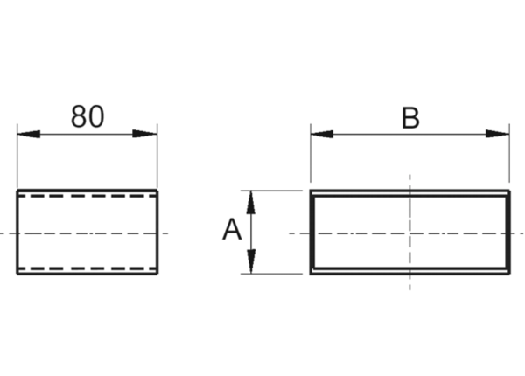Steckverbinder für Formteile SVF55/220Verpackungseinheit: 1 StückSortiment: K
Artikelnummer: 0055.0565Hersteller: MAICO

